**Wprowadzenie fabularne**

*Chexie* to nieśmiała i odizolowana od społeczeństwa dziewczyna, dla której rzeczywistość i wirtualna egzystencja niebezpiecznie się zacierają. Jej świat ogranicza się do jednego pokoju oraz forum z grami, gdzie spędza dużo swojego czasu. Pewnego dnia na ów forum pojawia się tajemnicza gra o nazwie *Pixgun* - wokół której krążą legendy o tajemniczych zniknięciach graczy. Żądna odpowiedzi Chexie wypełnia klucz aktywacyjny i zostaje wciągnięta w magiczny świat pełen ciekawych jak i zagrażających jej życiu przygód. Chexie, aby przeżyć musi stawić czoła swoim największym lękom i pokonując strach odkryć sekret Pixgun. *Core Gameplay* skupia się zarówno na części zręcznościowej jak i na walce z większymi przeciwnikami poprzez umiejętny dobór koloru Chexie  do koloru przeciwnika.

**Zasady gry**

Głównym celem gry jest przejście sześciu lokacji - trzech plansz zręcznościowych o różnym stopniu trudności (zielony - łatwy, niebieski - normalny, czerwony - trudny) oraz pokonanie trzech Bossów w trybie *Duel*. Aby przejść plansze zręcznościowe należy spełnić kilka wymogów tj.:

1. Dotarcie z wyznaczonego punktu A do punktu B.
2. Odblokowanie miejsc interakcyjnych, np. Otwarcie drzwi dźwignią.
3. Pokonać przeciwników ukazanych na planszy. Każdy z oponentów po śmierci zamienia się w pojedynczą monetę. W HUD głównej bohaterki wyświetlana zostanie informacja o uzbieranych collectivach. Na każdy etap przypada również dodatkowy kryształ, który pozwoli na wykup sekretnego zakończenia.
4. Po przejściu planszy zręcznościowej następuje walka z Bossem, różniąca się rozgrywką od tych przedstawionych wcześniej. Starcie odbywa się na planszy z ograniczonym terenem. Pierwsze co pojawia się po krótkiej *cutscence* to miejsca, w których Chexie jest w stanie zmienić swoją barwę odpowiadającą kolorze przeciwnika. Taki system pozwala zadać większe obrażenia. Poniżej przykładowy schemat:

Jeżeli przeciwnik posiada 100HP to walka będzie wyglądał następująco:

a) Atak złym kolorem - 2HP

b) Wykonanie parowania złym kolorem - 4HP

c) Atak poprawnym kolorem - 10HP

d) Parowanie poprawnym kolorem - 25HP

Powyższa mechanika ma na celu pokierowanie gracza do użycia konkretnego schematu walki z wrogiem. Oczywiście, nie jest wykluczone korzystanie z przeciwnych kolorów do wyznaczonych, ale sprawi to, iż *Gameplay* będzie dużo trudniejszy i wygrana praktycznie nie do osiągnięcia. Wyjątkiem jest  pierwszy boss, który korzysta tylko i wyłącznie z jednej barwy - tj. zieleni, aby gracz miał czas na zaadaptowanie się z wyglądem planszy i systemem walki.

**Schemat konfrontacji z bossem będzie wyglądał następująco:**

1. Przy pierwszym bossie należy wykonać atakowanie i parowanie w barwie zielonej. Po zabraniu połowy paska życia przeciwnik rzuca zaklęcie przywołania i na planszy zjawiają się dodatkowe mobki – zarówno latające jak i na samym dole planszy. Po zabiciu przeciwnika dostajemy możliwość zmiany na niebieski skin. Chexie zmienia kolor tylko i wyłącznie w miejscach do tego przeznaczonych.
2. Drugi Boss korzysta z mechaniki zmiany kolorów z niebieskiego na zielony. Sekwencja zmiany nie będzie wykonywana automatycznie z czasem, lecz w momencie uderzenia protagonisty. W związku z tym wymagane jest od gracza, aby korzystał z możliwości zmiany *skilla*. Tutaj również należy uwzględnić zmianę ruchu wrogiej postaci zależnej od paska życia. W projekcie planowane są trzy warianty.

3) Ostatnim, a zarazem kończącym rozgrywkę wyzwaniem jest walka z Flaser. Korzysta ona z trzech schematów kolorów: zielony, niebieski, czerwony, co czyni ją najtrudniejszym przeciwnikiem do pokonania. Dodatkowo, gdy nastąpi moment, w którym utraci do połowy pasek życia na najniższym poziomie planszy pojawia się animacja pękającej podłogi, z której wylewa się lawa, utrudniająca poruszanie się bohatera.

4) Po zakończonych walkach i cutscence końcowej Chexie trafia do ostatniego pomieszczenia. Tutaj następuje dialog z Flaser, gdzie gracz podejmuje ostateczny wybór:.

**Zakończenie A (Monety):** Wręczenie Flaser zdobytych monet, gwarantuje jej wyjście z Pixgun po latach zniewolenia. Chexie przejmuje tron i na zawsze zatapia się w wirtualnym świecie. Można potraktować to jako zakończenie neutralne, ale trzeba mieć na uwadze, że główna bohaterka zostaje w świecie fantazji, nie pokonując tym samym swoich demonów.

**Zakończenie B (Kryształy):** Wręczenie  Flaser kryształów powoduje, iż obie bohaterki sukcesywnie opuszczają Pixgun. Tym samym bańka, w której przebywała całe życie Chexie pęka i na nowo chce odkrywać świat, który ją otacza. Okazuje się, że niewiele dzieliło te dwie bohaterki, chociaż z początku wydawało się, że znajdują się po przeciwnych stronach barykady. Wspólnie planują nową przygodę i nadrabiają stracony czas.

**Wyzwania stawiane przed graczem**

W części zręcznościowej planszy gracz ma za zadanie uruchomienie obiektów interakcyjnych, dzięki którym może udać się do następnego etapu, jak i użyć odpowiedniej mechaniki skoku, by unikać przeszkód (np. wystające kolce, pociski armatnie oraz ruchome platformy) w celu dostania się do trudniejszych obszarów.

Kolejnym wyzwaniem jest pokonanie przeciwników, którzy wraz z *progressem* stają się bardziej wymagający poprzez zwiększoną szybkość reakcji i częstotliwością ataku. Aby rozwinąć system walki Bossowie posiadają sekwencję ruchów aktywowaną wraz ze spadkiem zdrowia. Zostaje tym samym nadana rytmika zwiększająca *flow*

i trudność przejścia etapu.

**Analiza według schematu 6D Profesora Kevina Werbacha**

Define Business Objectives:

**Profil Gracza:**

W Pixgun odnajdą się głównie dwa profile graczy: Zdobywcy oraz Zabójcy. Pierwszej grupie będzie zależało na zdobyciu monet oraz trzech kryształów, pozwalających na odkrycie dodatkowego zakończenia. Natomiast drugi typ zainteresuje się  nietypowym stylem walki skupiającym się na unikaniu i jednoczesnym parowaniu ciosów przeciwnika. Dodatkowo pomiędzy tymi grupami istnieje korelacja, w której należy zabić wroga, aby zdobyć cenny przedmiot.

**Część Wizualna**

*Concept-Art. Chexie (Procreate)*

 

*I Prototyp Chexie (Procreate)*

*II Prototyp Chexie (Asprite)*

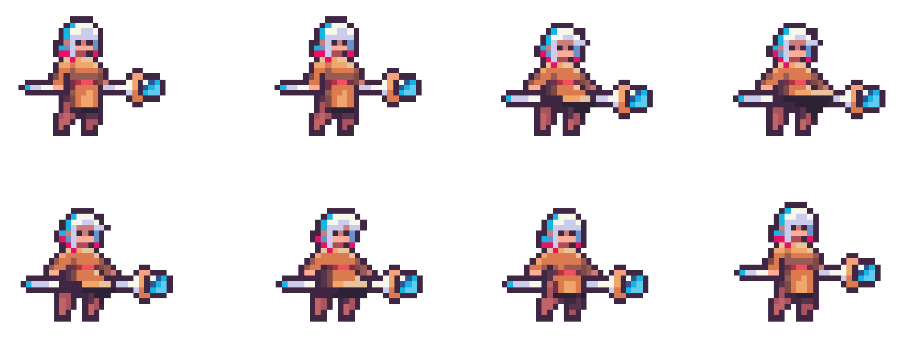

*III Prototyp Chexie - Idle (Pyxel Edit)*

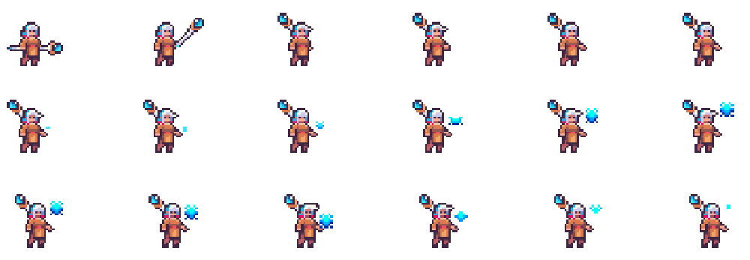

*Chexie – Idle Long (Pyxel Edit)*

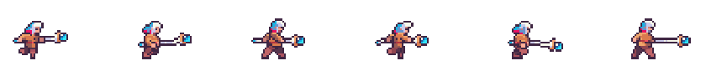

*Chexie – Running (Pyxel Edit)*

**

*Chexie – Presentation in GIF (Pyxel Edit)*